Отчет о проведении
Учебно-тренировочных сборов спортсменов СДЮСШОР №16 по тхэквондо (ВТФ)
в рамках летней оздоровительной компании
в МАОУ Центр «Союз»
3 смена с 29.07-03.08 (20 чел)
Занятия проводились согласно плану учебно-тренировочного сбора. Занятия по ОФП и скоростно-силовой подготовке проводились на открытой площадке, работа в парах по лапам, ракеткам, а также спарринги проводились на закрытой площадке.
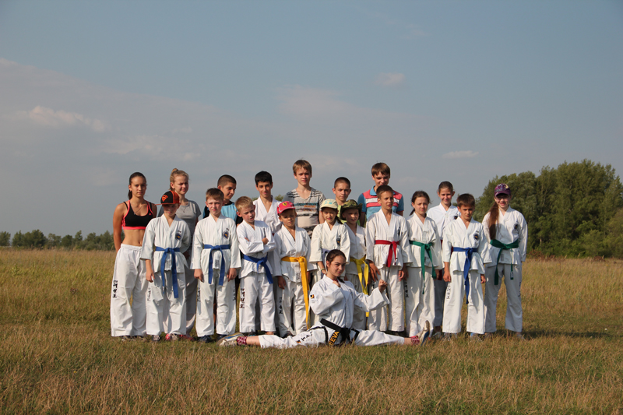
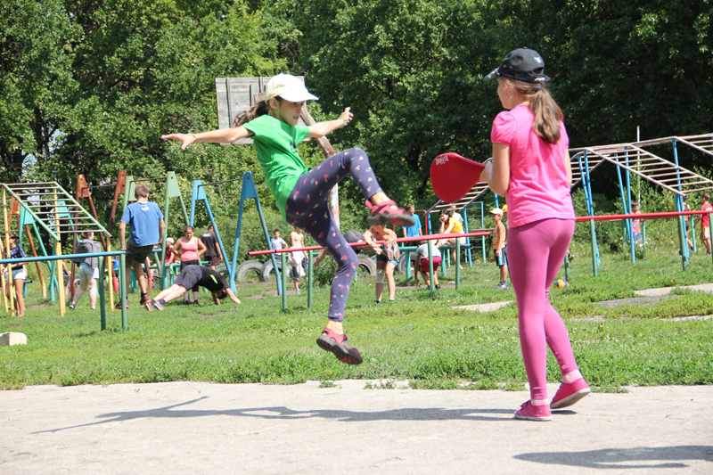

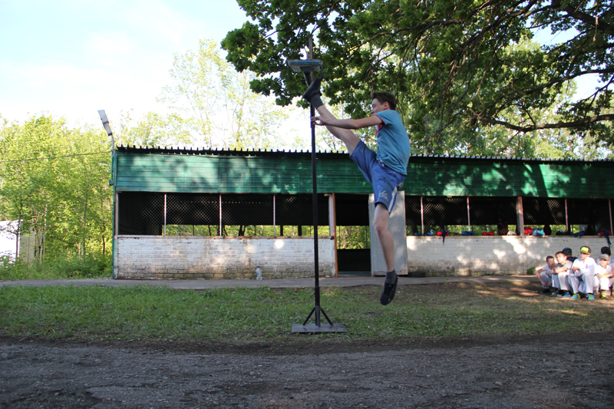
Спортсмены обеспечивались пятиразовым питанием. Проживали в комнатах по 4 человека.
Учебно-тренировочные сборы прошли без серьезных травм и простудных заболеваний.
Помимо учебно-тренировочных занятий спортсмены СДЮСШОР №16 принимали активное участие в мероприятиях проводимые в МАОУ Центре «Союз». Грамоты прилагаются.

В результате учебно-тренировочных занятий стало заметным улучшения скоростно-силовых качеств спортсменов, повышения уровня физической выносливости. К учебному сезону 2015-2016 спортсмены СДЮСШОР №16 подготовлены с общей оценкой «хорошо».

Тренер-преподаватель
Отделения тхэквондо (ВТФ) В.А. Колотыркин

